Conjugaison – Le passé composé et l’accord du participe passé avec avoir et être.
Séance 1

Découverte.

Lis ce texte et réponds ensuite aux questions sur ton cahier.
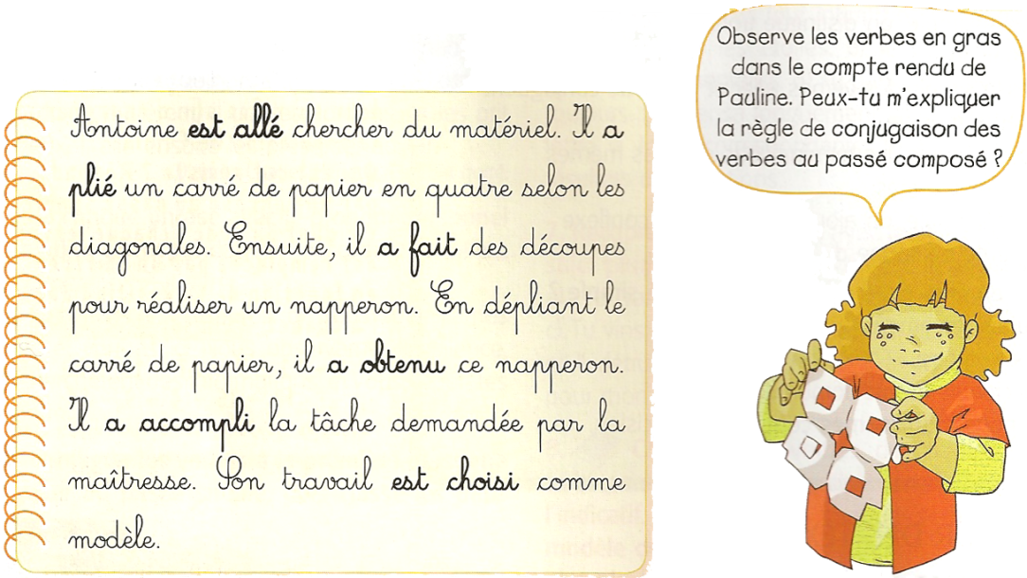

- Recopie les verbes en gras puis indique leur infinitif et leur groupe. Quel mot t’as permis de répondre ? Comment l’appelle-t-on ?
- A quel temps l’auxiliaire est-il conjugué ? Est-ce toujours le même ?

Le passé composé.

- Le passé composé est un temps du passé.
- Ce temps se forme avec deux mots : 1) l’auxiliaire être ou avoir conjugué au présent ; 2) le participe passé du verbe.
- Le participe passé peut se terminer par –é, -i, -u, -s ou –t selon les verbes et les groupes : chanté, fini, voulu, assis, écrit.

Avec l’auxiliaire être, le participe passé s’accorde en genre et en nombre avec le sujet du verbe :
Les cigognes sont parties ce matin.
Avec l’auxiliaire avoir, le participe passé ne s’accorde jamais avec le sujet : Les cigognes ont regagné l’Afrique

Cherche le participe passé de ces verbes et classe-les dans le tableau. Pour t’aider, commence tes phrases par « j’ai … » ou « je suis … »
faire – partir – venir – prendre – courir – sentir – dire – écrire - apprendre

- i | - u | - s | - t

Pour chaque phrase, encadre l’auxiliaire et souligne le sujet. Puis, réécris la phrase avec le participe passé qui convient.
Ex : Ma soeur est (revenu – revenue)
Ma sœur est revenue.

- Ma balle est (tombé – tombée) chez les voisins.
- Mes frères sont (resté – restés) à l’étude.
- Ma mère a (couvert – couverte) mes livres.
- Les joueurs ont (perdu – perdus) la partie.

Pour chaque phrase, encadre l’auxiliaire et souligne le sujet. Puis, recopie les phrases au passé composé en les complétant par le participe passé du verbe entre parenthèse. Fais les accords nécessaires.
Ex : Les employés sont (partir).
Les employés sont partis.

- La jument et son poulain sont (venir) dans le pré.
- Les ouvriers ont (faire) des travaux.
- Les arbres se sont (courber) à cause du vent.
- Les musicien ont (enregistrer) leurs chansons sur un ordinateur.

Conjugaison – Le passé composé et l’accord du participe passé avec avoir et être.
Séance 2

Exercices d’entraînement.

Complète les phrases par le sujet qui convient en tenant compte de l’accord du participe passé.

- …………………………. est née à Marseille.
- …………………………. sont terminés depuis ce matin.
- …………………………. ont mangé tout le gâteau.
- …………………………. sont sorties de l’école.
- …………………………. sont partie tard.
- …………………………. est rempli d’eau.
- …………………………. sont couvertes de boue.

Complète le texte par le participe passé des verbes entre parenthèses. Pour faire les accords nécessaires, réalise les étapes suivantes :
- Souligne l’auxiliaire pour voir s’il s’agit d’être (accord) ou d’avoir (pas d’accord)
- Entoure le sujet pour voir son genre et son nombre si tu dois accorder le verbe
- Ecris le participe passé avec la bonne terminaison

Dès que le réveil a (sonner) …………………………. , Alice a (prendre) …………………………. son petit déjeuner. Elle est (aller)
…………………………. s’habiller. Elle a (mettre) ………………….
sa nouvelle ceinture mais n’a pas (trouver) …………………………..
ses bottes : elles s’étaient (cacher) ………………………….
derrière le placard ! Heureusement ses frères ont (attendre)
…………………………. malgré son retard, même s’ils étaient (arriver)
…………………………. en avance.

Travail d’Ecriture.

Ecris une phrase avec un participe passé. Il doit être précédé de l’auxiliaire avoir et le sujet doit être au féminin singulier. Fais ou non les accords nécessaires.

Ecris une phrase avec un participe passé. Il doit être précédé de l’auxiliaire être et le sujet doit être au féminin singulier. Fais ou non les accords nécessaires.

Ecris une phrase avec un participe passé. Il doit être précédé de l’auxiliaire avoir et le sujet doit être au masculin pluriel. Fais ou non les accords nécessaires.

Ecris une phrase avec un participe passé. Il doit être précédé de l’auxiliaire être et le sujet doit être au masculin pluriel. Fais ou non les accords nécessaires.
Séance 3
Conjugaison – Le passé composé et l’accord du participe passé avec avoir et être.

Exercices d’entraînement.

Conjugue les verbes suivants au passé composé à la personne demandée.

Aller (3è.pl) : …………………………………………………………………………………………………………..
Nager (1è.sg ): ………………………………………………………………………………………………………..
Vomir (1è.pl) : …………………………………………………………………………………………………………
Partir (2è.sg) : ………………………………………………………………………………………………………….
Etre (3è.sg) : ……………………………………………………………………………………………………………
Vivre (2è.pl) : …………………………………………………………………………………………………………..
Prendre (1è.sg) : ………………………………………………………………………………………………………
Avoir (1è.pl) : …………………………………………………………………………………………………………..
Permettre (2è.pl) : ……………………………………………………………………………………………………
Offrir (1è.sg) : …………………………………………………………………………………………………………..
Change le temps des phrases : réécris-les au passé composé (pense à « hier » pour commencer ta phrase). Avant, souligne le verbe.
- Nous roulions lentement. ………………………………………………………………………………………………………………………
- Les chalutiers restèrent au port. ………………………………………………………………………………………………………………………
- Tu sortiras la voiture du garage. ………………………………………………………………………………………………………………………
- Le verglas rend la route dangereuse
………………………………………………………………………………………………………………………
- Un chien se précipita vers moi. ………………………………………………………………………………………………………………………
- Tu sonneras à la porte. ………………………………………………………………………………………………………………………
- Vous vouliez les aider. ………………………………………………………………………………………………………………………
- Le vent soulevait une poussière grise.
………………………………………………………………………………………………………………………

Souligne l’auxiliaire puis écris les participes passés des verbes entre parenthèses en faisant l’accord si nécessaire.
  - Les enfants sont (tomber) …………………………………dans une mare peu profonde.
  - Nous avons (entendre) …………………………………le bruit d’une moto
  - Elles ont (croiser) ………………………………… leurs skis et sont (tomber) ………………………………… dans la neige.
  - Les travaux ont (ralentir) …………………………………la circulation dans cette rue.
  - Les gagnantes sont (monter) ………………………………… sur scène pour recevoir leur lot.
  - La cuisinière a (utiliser) ………………………………… des produits surgelés.
  - Quand sa maman est (rentrer) …………………………………, Anne lui a dit : « les jumeaux ont (faire) …………………………………leurs devoirs ».
  - L’Amérique a été (découvrir) ………………………………… par Christophe Colomb.

